检测报告公开信息表
报告编号 | BPT2024080(ZJCY)
受检单位名称 | 南通光岛光电科技有限公司
单位地址 | 启东市吕四港镇吕北公路与新建中路交叉口南40米
联系人 | 高浴浴
技术服务项目组人员 | 赵宏飞、沈燕明、孙娜
现场调查日期及人员 | 2024.04.21 | 赵宏飞、沈燕明
现场采样检测日期、人员 | 2024.05.11 | 赵宏飞、沈燕明
受检单位陪同人 | 高浴浴
现场调查照片 | 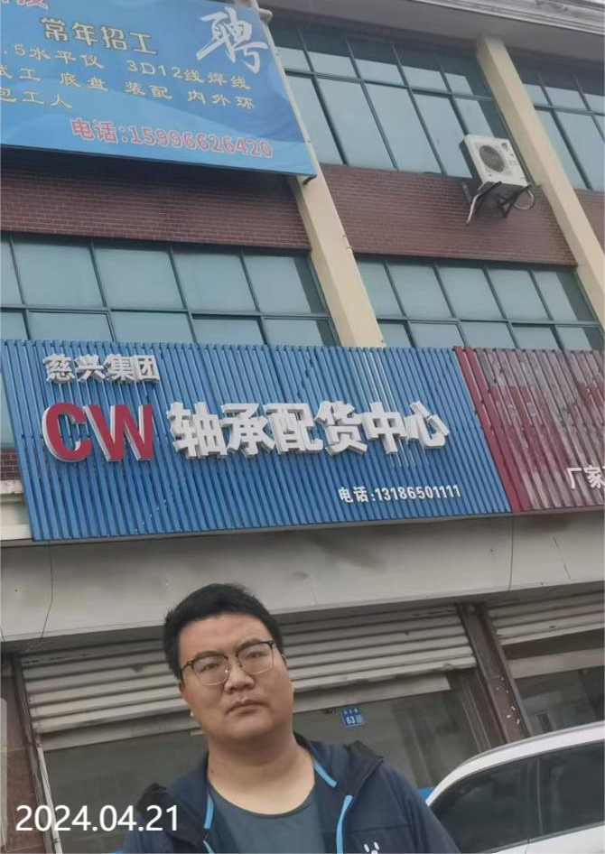 | 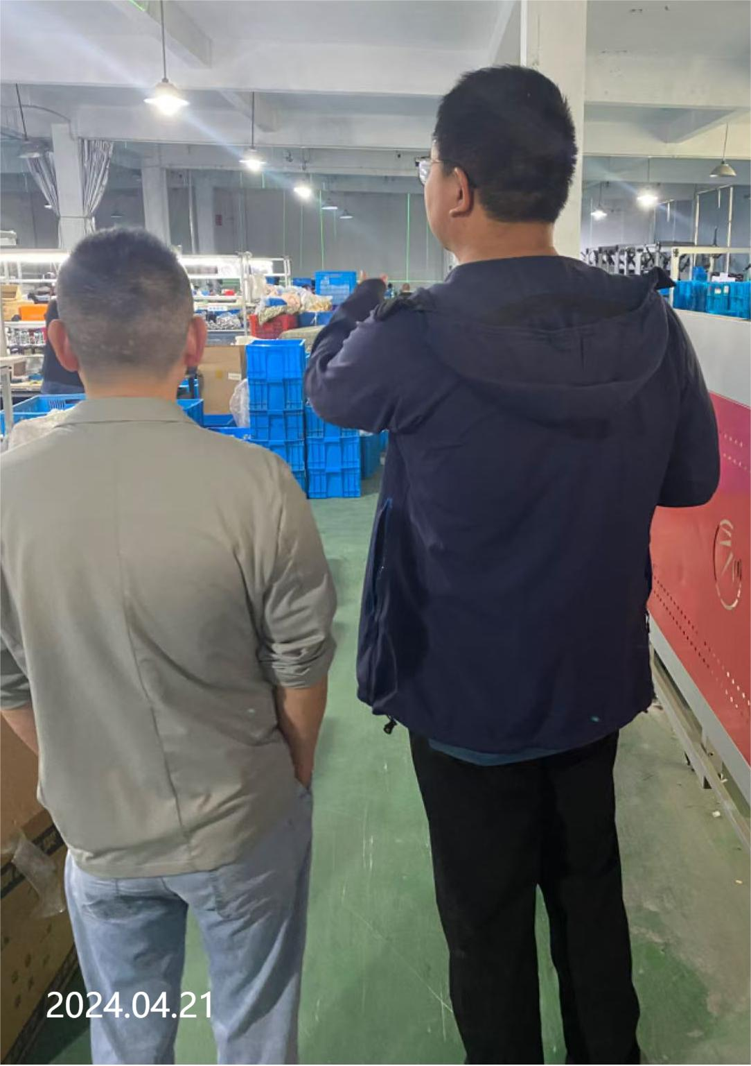
现场采样检测照片 | 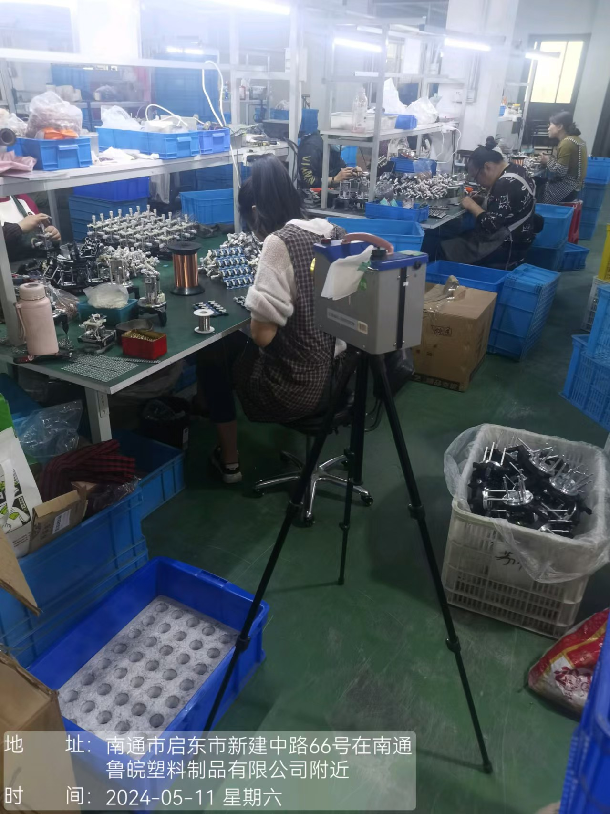 | 